Mip代码开发规范

1、赋值 var ele = this.element;

声明关键字 后要有一个空格，=号前后都必须要有一个空格；

2、代码缩进

代码换行都必须以四个空格为缩进

3、关键字语法

类似 for if function…每个关键字后都必须要有一个空格且 小括号不得省略，在小括号内的语句开头和结尾都不得有空格，在 ) 小括号之后 必须要有一个空格来分隔大括号 {，在函数内传入的参数除了最后一个参数，逗号之后都必须要有一个空格；

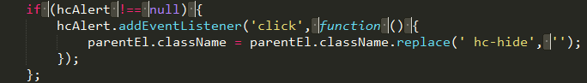

4、在代码语句之后不得有多余的空格，且必须加分号；

